L E M B A R K E R J A P E S E R T A D I D I K  LKPD IPA  “Kotak Misteri: Berpikir seperti Ilmuwan”  Kelas VII · Fase D · Bab 1: Hakikat Ilmu Sains dan Metode Ilmiah · Sub Bab A. Apa Itu Sains? · Tema: Ilmuwan Cilik di Sekolahku | 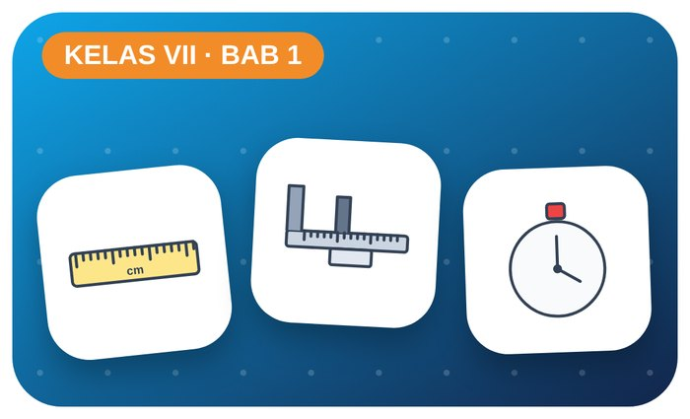

Kelompok :
Kelas : | VII / ....
Anggota : | 1.  2.  3.  4.  5.  6.

A. Petunjuk Belajar
1. Isilah identitas kelompok yang meliputi nama kelompok dan nama anggota.
2. Baca permasalahan dengan cermat, lalu jawablah pertanyaan sesuai instruksi.
3. Lakukan kegiatan sesuai langkah kerja dengan teliti dan hati-hati.
4. Diskusikan jawaban bersama kelompok, lalu kumpulkan LKPD kepada guru.

B. Capaian Pembelajaran
Murid dapat melakukan pengukuran terhadap aspek fisis yang mereka temui dan memanfaatkan ragam gerak dan gaya, serta menerapkan metode ilmiah (mengamati, mempertanyakan, memprediksi, merencanakan dan melakukan penyelidikan, memproses data, mengevaluasi, dan mengomunikasikan hasil).

C. Tujuan Pembelajaran
1. Membedakan sains sebagai produk, proses, dan sikap ilmiah.
2. Melakukan pengamatan dan menarik kesimpulan sementara (inferensi) dari bukti.

Tahap 1: Orientasi Murid pada Masalah

Permasalahan:
Guru membawa sebuah kotak tertutup dan berkata, “Di dalamnya ada sebuah benda. Kalian tidak boleh membukanya, tetapi boleh mengguncang, mendengar, dan menimbang.” Seluruh kelas penasaran menebak isinya.
Bagaimana ilmuwan menemukan jawaban tentang hal yang tidak dapat dilihat langsung, seperti isi Bumi atau atom?

Tahap 2: Mengorganisasikan Murid untuk Belajar

Berkumpullah sesuai kelompok yang telah ditentukan dan diskusikan pertanyaan berikut berdasarkan permasalahan di atas.
AYO DISKUSI
1. Apa perbedaan pengamatan (observasi) dan dugaan (inferensi)?

2. Sikap apa yang harus dimiliki seorang ilmuwan?

Tahap 3: Membimbing Penyelidikan Kelompok maupun Individu

Kegiatan A — Kotak Misteri

Ayo Membaca!
Sains (IPA) adalah cara mempelajari alam secara sistematis. Sains merupakan produk (fakta, konsep, teori), proses (metode ilmiah), dan sikap (jujur, teliti, terbuka, rasa ingin tahu).
● Observasi: mengamati dengan pancaindra/alat.
● Inferensi: kesimpulan sementara berdasarkan bukti.
● Ilmuwan selalu siap mengubah dugaan jika ada bukti baru.
Alat dan bahan: kotak tertutup berisi benda (disiapkan guru), timbangan, alat tulis.
Langkah kerja:
1. Amati kotak tanpa membukanya: guncang, miringkan, dengarkan, timbang.
2. Catat setiap bukti yang kamu peroleh.
3. Tuliskan dugaan isi kotak berdasarkan bukti.
4. Bandingkan dugaan dengan kelompok lain, lalu buka kotak bersama guru.
Tabel Pengamatan
Cara mengamati | Bukti yang diperoleh | Dugaan (inferensi)
Diguncang
Dimiringkan
Ditimbang
Didengar
Ayo Menjawab!
1. Apakah dugaanmu tepat? Bukti mana yang paling membantu?

2. Sebutkan contoh sains sebagai produk, proses, dan sikap dari kegiatan ini!

Tahap 4: Mengembangkan dan Menyajikan Hasil Karya

Presentasikan dugaan kelompokmu beserta bukti-buktinya sebelum kotak dibuka.

Tahap 5: Menganalisis dan Mengevaluasi Pembelajaran

Refleksi Diri
Sikap ilmiah apa yang paling kamu latih hari ini? Ceritakan alasannya!

“Ilmuwan hebat bukan yang tidak pernah salah, tetapi yang jujur pada data dan berani mencoba lagi.”

